**PROPOSTA DE IMPLEMENTAÇÃO DE SISTEMA DE CUSTEIO DIRETO DA PRODUÇÃO NUMA INDÚSTRIA CALÇADISTA DO TRIÂNGULO MINEIRO**

*Ricelli Victor Ribeiro de Abreu¹*

abreu.ricelli@gmail.com

*Roberto Amaral Marcondes de Souza²*

robertinhoamaral@gmail.com

*Wagner Cardoso³*

wagner.cardoso@uniube.br

**RESUMO:** A estruturação do custo de produção de um determinado produto é substancialmente importante no controle de processos e nas tomadas de decisão, uma vez que um sistema que gere dados confiáveis garante uma assertiva precificação e definição de indicadores financeiros, comerciais e produtivos. Sendo assim, este artigo objetiva criar um sistema de custeio direto da produção, analisando e mensurando custo e consumo das matérias primas e da mão-de-obra direta, bem como os impactos esperados com a implantação desse sistema, comparando os dados obtidos com os dados atualmente utilizados na empresa em estudo. Este estudo de caso visa definir a melhor forma de análise de custeio levando em consideração todos os agravantes encontrados durante o estudo e as ferramentas ligadas à Engenharia de Produção aplicáveis.

**Palavras-chave:** Custos. Cronoanálise. Precificação.

***ABSTRACT:*** *The structuring of the cost of production of a given product is substantially important in the control of processes and decision making, since a system that generates reliable data guarantees an assertive pricing and definition of financial, commercial and productive indicators. Thus, this article aims to create a system of direct costing of production, analyzing and measuring the cost and consumption of raw materials and direct labor, as well as the expected impacts with the implementation of this system, comparing the data obtained with the data currently used in the company under study. This case study aims to define the best form of costing analysis taking into account all the aggravating factors found during the study and the tools related to the applicable Production Engineering.*

***Keywords:*** *Costs. Chronoanalysis. Pricing*

1. **INTRODUÇÃO**

O mercado cada vez mais globalizado tem feito empresas adotarem estratégias para que o foco do negócio seja sempre o cliente. Analisar, entender e adequar-se às necessidades do consumidor tem se tornado um desafio em todas as esferas para os empreendedores, uma vez que o dinamismo de certos nichos de mercado mostra que flexibilidade e adaptabilidade devem ser tratadas como premissas para o sucesso empresarial, pois atualmente a capacidade de personalização e o serviço agregado ao produto oferecido pela empresa são vistos pelo consumidor como diferenciais e agregadores de valor.

Martins (2003) aponta que num ambiente onde a concorrência pelos mesmos mercados consumidores é cada vez mais acirrada, a tendência é que o próprio mercado determine cada vez mais o preço de venda, em detrimento da precificação baseada em margens definidas pelo empreendedor.

Logo, as empresas devem estar atentas quanto ao comportamento atual do mercado, à política de precificação de seus concorrentes e, sobretudo, aos seus próprios custos e despesas de fabricação e operação, para que a composição dos preços de venda e dos pontos de equilíbrio seja assertiva.

Essas características pertinentes ao mercado em que a empresa alvo do estudo está inserida justificam a relevância do desenvolvimento deste trabalho.

Neste contexto, várias são as ferramentas ligadas à Engenharia de Produção que viabilizam a implementação de sistemas eficientes de custeio de produção visando à correta precificação de produtos. Além disso, o profissional com formação nessa área tem embasamento técnico para definir estratégias de otimização dos custos de produção, através da aplicação de métodos e ferramentas de administração da produção, gestão empresarial e melhoria contínua.

O objetivo geral deste trabalho é definir assertivamente os custos diretos de produção do produto mais vendido pela empresa em estudo, utilizando ferramentas da Engenharia de Produção nas áreas de Engenharia de Métodos e Engenharia Econômica.

Os objetivos específicos são: conhecer e documentar o processo produtivo da empresa; conhecer, identificar e medir o consumo e os custos de matéria-prima; realizar estudo de tempos e definir o tempo padrão de cada operação; levantar os gastos da empresa com mão-de-obra direta e definir custos unitários de acordo com os cargos; comparar resultados obtidos com os dados utilizados atualmente e propor a implantação do novo sistema.

A necessidade e a relevância do presente trabalho surgem da seguinte questão central: Qual é o custo direto de produção produto mais vendido pela empresa?

Esta pesquisa pode ser classificada como aplicada, pois tem como objetivo a solução de um problema específico. Referente à abordagem, esta pesquisa classifica-se como qualitativa, pois como descrevem Casarin e Casarin (2012), a quantificação dos objetos estudados não é tratada como premissa. Por fim, quanto aos procedimentos técnicos e métodos adotados, o trabalho caracteriza-se como estudo de caso, pois a proposta será apresentada à empresa estudada e os pesquisadores participarão diretamente do processo de realização do trabalho.

1. **ESTUDO DE TEMPOS**
   1. **Histórico**

O Estudo de Tempos teve sua origem no final do século 19, mais especificamente no ano de 1881, quando Frederick M. Taylor elaborou e introduziu esta metodologia no ambiente fabril da usina da Midvale Steel Company. O Estudo de Tempos surge, então, como um dos princípios básicos da Administração Científica, que também engloba outros métodos e elementos como “a supervisão funcional, a padronização de ferramentas, o planejamento de tarefas e cargos, a utilização instrumentos para economizar tempo, as fichas de instrução de serviço, a idéia de tarefa associada a prêmios de produção pela execução eficiente, a classificação de produtos e materiais utilizados e o sistema de rotina”. (SILVERIO, 2005)

* 1. **Definições e aplicações**

O Estudo de Tempos é um método científico que busca medir, calcular e definir o tempo que um colaborador capacitado leva para executar uma atividade específica, ponderando tempos chamados de “tolerâncias” como fadiga, paradas pessoais e de manutenção. O tempo calculado é conhecido como tempo padrão.

As principais oportunidades de melhorias proporcionadas pela aplicação do Estudo de Tempos são, segundo CARDOSO (2008, p. 19):

* + - * Estabelecer programações e planejar o trabalho.
      * Determinar os custos-padrão e como auxílio ao preparo de orçamentos.
      * Estimar o custo de um produto antes do início da fabricação.
      * Determinar a eficiência de máquinas, o número de máquinas que uma pessoa pode operar, o número de homens necessários ao funcionamento de um grupo, e como auxílio ao balanceamento de linhas de montagem e de trabalho controlado por transportadores.
      * Determinar tempos-padrão a serem usados como base para o pagamento de incentivo à mão-de-obra direta.
      * Determinar tempos-padrão a serem usados como base para o pagamento da mão de obra indireta, tais como os movimentadores de materiais e os preparadores.
      * Determinar tempos-padrão a serem usados como base do controle de custo da mão de obra.
  1. **Metodologias de cálculo**

No processo de determinação do tempo-padrão das operações de manufatura, uma das etapas mais importantes diz respeito à definição do método de cálculo do número de observações, uma vez que, convencionalmente, adota-se um nível de confiança de 95% e, consequentemente, um erro relativo de 5%.

Existem vários métodos conhecidos para definir o número de observações a serem feitas num estudo de tempos. Entretanto, os dois mais utilizados são o Analítico e o por Amostragem do Trabalho (*WorkSampling*). A escolha do melhor método depende de fatores como quantidade de observações, grau de repetitividade, quantidade de operadores e tempo necessário para realização das operações.

* + 1. **Método analítico**

É o método usualmente mais utilizado para definição do número de observações a serem feitas numa operação, a fim de determinar-se o tempo padrão para a atividade. Nesta metodologia, é feita uma medição preliminar de pelo menos 10 tempos. Estes são utilizados na equação abaixo descrita, a fim de obter-se o número real de observações necessárias para que haja um nível de confiança de 95%.

Segue abaixo a equação 1, segundo CARDOSO (2008, p. 20):

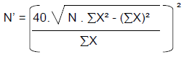**[1],** onde:

N’ = número necessário de observações para prever o tempo verdadeiro com erro relativo de 5% e 95% de confiança

N = número de observações feitas para o teste

X = duração do elemento

∑X = somatório das leituras

Feitos os cálculos, é necessário analisar o valor encontrado. Caso o número real de observações seja menor ou igual a 50 (N’ ≤ 50), é recomendado manter-se no método analítico. Caso o valor calculado seja maior que 50 (N’ > 50), recomenda-se realizar o estudo de tempos por amostragem do trabalho.

Mantendo-se o método analítico, o próximo passo é determinar o fator de ritmo e as tolerâncias.

O fator de ritmo é medido pelo cronoanalista após observações do ritmo de trabalho do colaborador durante a execução da operação estudada, e normalmente é mensurado numericamente por valor unitário ou percentagem. Ou seja, o ritmo de trabalho considerado ideal para a tarefa equivale a 1 ou 100%. No momento da cronoanálise, deve ser observado se o colaborador está trabalhando num ritmo acima, abaixo ou igual ao ideal, sendo que esse valor deve ser multiplicado pelo tempo medido.

As tolerâncias referem-se aos momentos da jornada de trabalho em que os colaboradores não estão realizando a operação estudada. Cardoso (2008) esclarece que há três principais tipos de tolerância: Pessoal (necessidades pessoais), Fadiga e Máquina (Manutenções corretivas). Normalmente, o analista observa o comportamento dos colaboradores ao longo do tempo e o histórico de manutenção das máquinas para ponderar os valores das tolerâncias em porcentagem.

Após a definição do tempo normal dos elementos de trabalho e das tolerâncias, é possível determinar o tempo-padrão, que nada mais é do que a soma do tempo normal e das tolerâncias adotadas.

* + 1. **Amostragem do trabalho (*Worksampling*)**

O *WorkSampling*, também conhecido como amostragem do trabalho, é um método de caráter estatístico que visa determinar o tempo efetivamente utilizado para a fabricação de produtos, ou seja, baseia-se na análise e definição dos tempos ativos e inativos de homens e máquinas.

Essa metodologia normalmente é empregada quando o processo produtivo observado possui especificidades que impedem métodos mais convencionais de atender os objetivos desejados, como quantidade de observações, variabilidade e complexidade das operações.

O *WorkSampling* possui três aplicações principais, segundo Cardoso (2008):

* Determinar a RELAÇÃO DE ATIVIDADE, ou seja, o tempo ativo e inativo de homens e máquinas;
* Realizar a AMOSTRAGEM DE EXECUÇÃO para conhecer os tempos de trabalho e de descanso em atividades manuais, tendo assim uma base de dados para a criação de índices de desempenho;
* Realizar a MEDIÇÃO DO TRABALHO, que consiste em determinar o tempo-padrão para atividades demoradas, complexas e não repetitivas.

Essa metodologia normalmente é empregada quando o processo produtivo observado possui especificidades que impedem métodos mais convencionais de atender os objetivos desejados, como quantidade de observações, operações com baixo grau de padronização, variabilidade, complexidade das operações.

Ainda segundo Cardoso (2008), a metodologia de realização da amostragem deve seguir as seguintes etapas:

* Realizar um estudo preliminar, fazendo observações em diferentes momentos da jornada de trabalho para ponderar o tempo ativo de operação, o ritmo normal de trabalho (IMA) e as tolerâncias a serem adotadas;
* Calcular o tempo padrão, através da equação 2 abaixo:

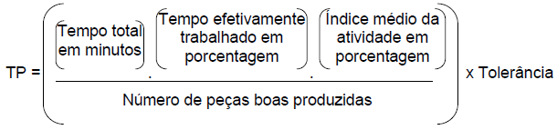**[2]**, sendo:

TP = Tempo-padrão em minutos por peça;

Tempo total em minutos = tempo total da amostragem;

Tempo efetivamente trabalhado em porcentagem = Período do tempo observado em que a operação está ativa (entre 0 e 1);

Índice médio da atividade em porcentagem = Ritmo de trabalho do operador durante a amostragem em relação ao ritmo considerado normal (normal = 1; abaixo do normal < 1; acima do normal > 1);

Número de peças boas produzidas = Quantidade de peças sem defeito produzidas durante a amostragem;

Tolerância = Porcentagem do período de trabalho reservada para necessidades pessoais, efeito fadiga e manutenção corretiva de máquinas (1 + % de tempo de tolerância).

1. **SISTEMA DE CUSTEIO POR ABSORÇÃO**
   1. **Histórico**

Até a Revolução Industrial, no século XVIII, as empresas em geral tinham características somente comerciais, e não fabris. Sendo assim, o sistema de Contabilidade Financeira, também conhecido como Contabilidade Geral, era relativamente simples e atendia as principais necessidades das empresas.

Com o avanço industrial e o uso da Tecnologia da Informação cada vez maior nas empresas, a contabilidade de custos sofreu considerável aumento de sua relevância para o negócio empresarial. Se antes ela era limitada a ser um método para avaliação de estoques e levantamento de faturamento, nas últimas décadas passou a ser vista como ferramenta de controle e tomada de decisão gerencial.

* 1. **Definições do sistema**

Após verificar diferentes conceitos empregados e aceitos para Custos, Di Domenico (1994) resume que este conceito está relacionado à compra, uso e reposição dos diferentes recursos empregados nas transformações que resultam no produto final oferecido pela empresa. Este custo de produção, somado à margem de lucro estipulada, determina o preço de venda para o mercado consumidor.

Leone (1987) aponta que a contabilidade de custos, quando tem seus dados devidamente processados, estratificados e transformados em informação relevante, tem potencial para atingir três objetivos principais: determinação do lucro, controle das operações e tomada de decisão.

Backer e Jacobsen (1964), entretanto, destacam que para os processos decisórios e de gestão estratégica, pode fazer-se necessário reorganizar os dados coletados, que devem estar suportados por dados comerciais relevantes que não estão diretamente ligados ao sistema de contabilidade de custos.

O ambiente cada vez mais globalizado e competitivo não permite mais que as indústrias estipulem o preço de venda dos produtos de acordo com os custos de produção; os preços são definidos, a priori, de acordo com os valores praticados naquele determinado mercado.

Sendo assim, “O conhecimento dos custos é vital para saber se, dado o preço, o produto é rentável; ou, se não rentável, se é possível reduzi-los (os custos)”. (MARTINS, 2003, p.15)

* 1. **Metodologias**

Segundo MARTINS (2003, p.24) “Custeio significa Apropriação de Custos. Assim, existem o Custeio por Absorção, o Custeio Variável, ABC, RKVV e etc”. Esta pesquisa focará no custeio por absorção por entender que é o primeiro estágio para empresa que não possuía dados e/ou controle de processos e produção.

* 1. **Sistema de custeio por absorção: definição e métodos de cálculo**

O custeio por absorção, de maneira sucinta, trata os vários custos da produção (variáveis ou fixos, indiretos ou diretos), relacionados à matéria-prima ou serviço, e também insere uma maneira de rateio com os demais custos, gerando assim um método de cálculo mais prático e que possibilita descobrir o valor unitário total de determinado produto.

Este tipo de método visa descontar os custos de fabricação no preço de venda do produto, ou seja, computa no custo do produto, todos os custos da área de produção (Martins, 2003). Desta forma, a premissa que se projeta é distinguir exatamente os valores dos custos e das despesas.

O método utilizado para começar a implementação deste tipo de custeio é dividindo as várias áreas funcionais de uma determinada empresa, chamando cada subdivisão de centro de custos. Em que os custos indiretos estão relacionados ao esforço da fabricação de cada produto, e o custo direto está ligado à produção.

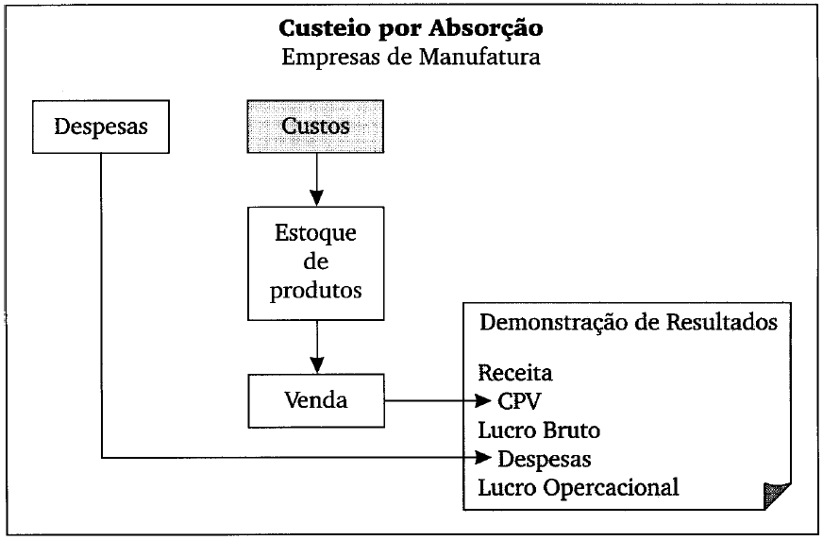

Figura 1 – Custeio por absorção na manufatura.

Fonte: Martins (2003, p. 25).

* + 1. **Custo fixo e variável**

Segundo Maher (2001), verificando o horizonte de tempo que a empresa tem para estabelecer o determinado custo, podemos explicitá-los como fixos ou variáveis. Em curto prazo, dimensiona-se todo custo como fixo; entretanto, ao se pensar em um longo espaço de tempo, os custos podem variar conforme diferentes cenários. A depreciação em curto prazo, por exemplo, não teria seu valor alterado, é algo fixo. Porém, se medida em longo prazo, esta varia em inúmeras aferições.

De maneira sucinta, remetendo-se às colocações de Santos (1990), o custo fixo não varia em função do nível de produção ou venda. O custo variável é exatamente o contrário, variará de acordo com a mudança do nível de produção e de venda, ou seja, quanto mais a empresa produzir maior será seu custo variável.

Vale citar que a aferição assertiva destes custos torna a empresa mais bem preparada com relação à tomada de decisão. Exemplificando, é possível medir o impacto no aumento de vendas sem que ele atrapalhe a capitalização do fluxo de caixa.

* + 1. **Custo direto e indireto**

Já os termos custo direto e indireto, estão ligados à atribuição e relevância dessa despesa ao compará-la com o produto ou serviço que se deseja custear. Quanto mais fácil for a mensuração e atribuição de valores a esse custo, mais “direto” ele é. As matérias primas, por exemplo, são custos diretos, pois é viável quantificar e aferir seu consumo através de unidades de medida. Nos custos indiretos, pode-se citar a mão de obra de supervisão e depreciação de maquinário, pois estes custos demandam certa dificuldade para serem mensurados em valores unitários (por peça). Para esses custos, normalmente, são aplicados sistemas de rateio.

* 1. **Dificuldades de implantação**

O processo de implantação de todo e qualquer novo sistema passa por diversas dificuldades até de fato se consolidar, sendo a principal delas a mudança de cultura organizacional, que deve partir da Alta Gerência da empresa, se enraizando pelos setores até chegar ao nível operacional.

No caso da empresa estudada – e da maioria das empresas com características semelhantes, como o porte e o nível de tecnologia – o principal desafio passa pela necessidade de levantar vários dados até então incorretos ou inexistentes, para depois traçar um plano de ação que enfatize a oportunidade de melhoria. A ausência de dados proporciona desordem e falta de padronização do processo, gerando desperdícios de tempo e matéria-prima. Quando determinada empresa não possui dados para realização da pesquisa, a alocação dos custos e o provisionamento dos recursos ficam prejudicados, gerando falhas de informação relevantes nos momentos de tomada de decisão.

Adaptação também pode ser vista como um grande problema nesta implantação, nem sempre a mudança de rotina é bem aceita pelos funcionários. Estes já estão acostumados a realizar suas tarefas de determinada maneira, colocando em risco qualquer tipo de melhoria que se queira aplicar. Vale citar que, neste caso, a mudança cultura deve ser muito bem comunicada e explicada. Assim, a falta de interesse não paira nos setores, gerando melhorias para todos os envolvidos.

Martins & Rocha (2010) citam como principal dificuldade do método de custeio por absorção a necessidade da utilização do rateio para medir parte dos custos de determinado produto. Desta forma, nenhum tipo de rateio está isento de certas ponderações que, quanto mais presentes estiverem no custeio, mais reduzem o nível de assertividade. Logo, é necessário procurar estratégias para quantificar e mensurar o número máximo possível de recursos envolvidos, para que a abrangência dos custos rateados seja menor e, consequentemente, o custeio seja mais assertivo.

1. **ESTUDO DE CASO: PROPOSTA DE IMPLEMENTAÇÃO DE SISTEMA DE CUSTEIO DIRETO DA PRODUÇÃO NUMA INDÚSTRIA CALÇADISTA DO TRIÂNGULO MINEIRO**

Busca-se através deste trabalho propor a implementação de um sistema de custeio direto da produção baseado em fundamentos de estudo de tempos e contabilidade de custos industriais. O estudo de caso foi realizado numa empresa do fabricante de calçados de segurança (botinas, sapatos e coturnos) localizada no triângulo mineiro, que tem atuação nacional e está há mais de 20 anos no mercado.

A escolha da empresa e da delimitação do tema veio da necessidade que a mesma possui em ter melhor controle dos custos de produção, visto que seu mercado de atuação tem tido grande aumento na quantidade de concorrentes, o que reduz a capacidade de flexibilidade nos preços de venda. Logo, só pode ser gerenciado e controlado o que pode ser mensurado.

* 1. **Diagnóstico da situação atual**

O produto alvo do trabalho, considerado o “carro chefe” da empresa por ser o item com maior rentabilidade dentre o mix de produtos da fábrica, é uma botina de segurança preta feita em couro vaqueta, com biqueira em PVC e solado injetado de poliuretano, mostrada na figura a seguir.



Figura 2 – Botina de segurança.

Fonte: Dados da empresa (2017).

No início do estudo de caso, o processo produtivo foi estudado e, como não havia registros documentados do processo, foi criado o fluxograma a seguir.

Quadro 1 – Fluxograma do processo produtivo.



Fonte: Autores (2017).

Atualmente, é usada uma planilha de custos do produto foco do estudo pela empresa Alfa, conforme representação abaixo.

Quadro 2 – Planilha de custos utilizada pela empresa.

|  |  |  |  |  |  |
| --- | --- | --- | --- | --- | --- |
| Tipo | Descrição | Unidade | Qtde. Gasta / Par | Custo da Unidade | Custo / Par |
| COURO/ CABEDAL | VAQUETA PRETA | M2 (5PAR) | 0,1755 | 46 | **8,073** |
| SOLADO | COIM | KG | 0,49 | 14,6 | **7,154** |
| PALMILHA DE MONTAGEN | PALMIPUSPE1100 | M2(1:45L) (19PAR) | 0,05263 | 7,05 | **0,3710415** |
| COLA -MONTAR | KILING | KG | 0,0057 | 21,5 | **0,12255** |
| ELASTICO | TEC FIL 18% ICM | M | 0,42 | 1,9 | **0,798** |
| FORO BOLA | ROYAL TEC | M | 0,08 | 4,05 | **0,324** |
| FORO TNT | EMANOEL | M | 0,04 | 2,05 | **0,082** |
| PALMILHA DE ACABAMENTO | EVA DUBLADA DE 3MM | Unidade | 1 | 0,51 | **0,51** |
| ESPUMA 10 | ESPUMA DE PU franpele | M2(10MM) | 0,04 | 12,43 | **0,4972** |
| PESPONTO EOUTROS | linha 40 r$41,00 o kg | Unidade | 1 | 2,56 | **2,56** |
| EMBALAGEM | SACO PLASTICO | MILHEIRO | 0,0001 | 94 | **0,0094** |
| EMBALAGEN | CAIXA COLETIVA 10 PARES | Unidade | 0,1 | 2,4 | **0,24** |
| SUADOR | CAMURÇA | Unidade | 0,013 | 9,6 | **0,1248** |
| CONTRA FORTE | TERMO FLEX RT 160 +13,42%DE CORTE | PAR | 1 | 0,3121 | **0,3121** |
| BIQUEIRA TER | BEM FACAS | PAR | 1 | 0,2 | **0,2** |
| TOTAL CUSTO ESPECÍFICO | | | | | **21,3780915** |
| materiais diversos:cloreto ,graxa,limpa mold, piqui , tel,manteçao etc | | | | | 1,01 |
| TOTAL DO CUSTO DA MAT. PRIMA | | | | | **R$ 22,39** |
| Mão de Obra prod e manuteçao | | | | | 5,6 |
| **TOTAL** | | | | | **R$ 27,99** |

Fonte: Dados da empresa (2017).

Nela, observa-se que algumas informações dos itens de matéria-prima, como composição do material e unidade de medida, não estão claramente expostas.

O Quadro 2 refere-se aos custos de produção tratados como “diretos” pela empresa Alfa. Nota-se que há itens classificados de maneira divergente em relação aos conceitos da contabilidade de custos, pois estão sendo englobados custos indiretos de produção (insumos de produção que não são aplicados nem transformam, de fato, o produto) juntamente com despesas fixas (telefone), além de custos indiretos de manutenção sendo alocados com custos diretos de mão-de-obra.

* 1. **Metodologia**

As visitas à empresa Alfa ocorreram de Setembro a Novembro de 2017. Durante este período, foram desenvolvidas as seguintes etapas:

1. Conhecimento e registro do processo produtivo: Como a empresa não possuía nenhum registro básico de processo, houve a necessidade de entrevistar os supervisores de produção e observar o funcionamento da fábrica para que a equipe do estudo de caso compreendesse, de fato, o processo produtivo. Posteriormente, foram criados documentos de registro do processo, como o fluxograma (Quadro 1).
2. O tamanho do calçado escolhido após análise do cenário foi o 40 (nos padrões brasileiros), numeração de calçado mais vendida atualmente e que foi usada como parâmetro pela empresa Alfa na formação do custo de produção. Sendo assim, essa condição possibilita uma comparação fidedigna aos valores existentes. Além disso, a grade de tamanhos fabricada pela empresa vai dos tamanhos 34 ao 48. Logo, o tamanho 40 encontra-se numa posição intermediária da grade, o que indica que a análise de seu consumo de insumos servirá como parâmetro de “consumo médio” para este modelo de calçado.
3. Para realizar o levantamento de custos, foi utilizado no estudo o sistema de custeio por absorção que, segundo MARTINS (2003, p. 24), “Consiste na apropriação de todos os custos de produção aos bens elaborados, e só os de produção; todos os gastos relativos ao esforço de produção são distribuídos para todos os produtos ou serviços feitos”.
4. Os custos de matéria-prima foram levantados através da realização de aferições *in loco* para determinar o consumo de material em cada etapa do processo produtivo. Neste momento, foram usados trena e giz para demarcar nas peças cortadas a área de teste, além de balança de precisão para pesar itens comprados por kg. Na etapa de estudo do processo produtivo e da composição do produto, foi criada uma ficha técnica indicando cada item do calçado, sua nomenclatura e composição, conforme figura abaixo.

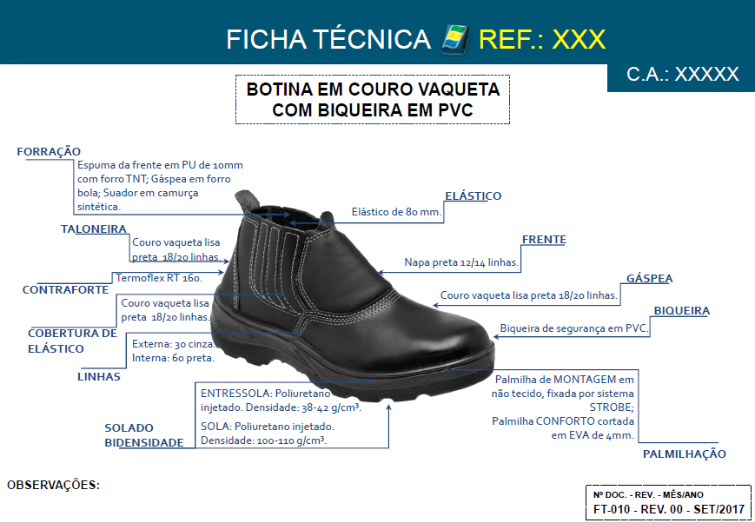

Figura 3 – Ficha técnica do produto estudado.

Fonte: Autores (2017).

1. Posteriormente foi realizado o estudo de tempos através da realização de cronoanálises, que são medições do tempo que o colaborador leva para realizar suas atividades, ponderando também os períodos de inatividade. Para realizar as medições, foram necessários cronômetro, prancheta e uma ficha de observações preenchida manualmente, mostrada a seguir.

Quadro 3 – Folha de observações utilizada para estudo de tempos.

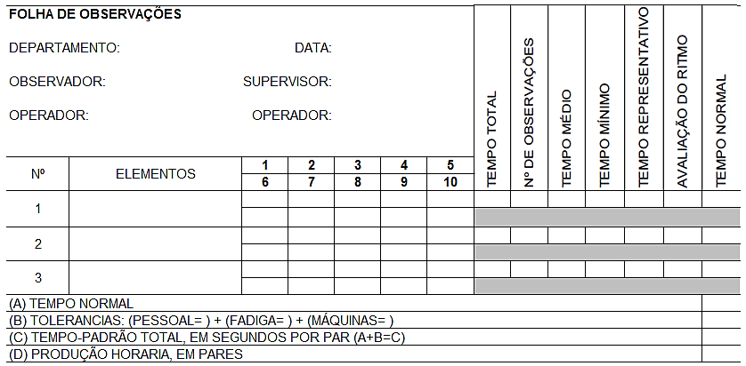

Fonte: Adaptado de Cardoso (2008, p. 23)

* 1. **Desenvolvimento do estudo**
     1. **Matéria-prima**

A aferição do consumo e dos custos de matéria-prima foi feita respeitando e combinando as unidades de precificação e os métodos de trabalho praticados em cada etapa da produção, conforme o quadro a seguir.

Quadro 4 – Custo unitário de consumo de matéria-prima.

|  |  |  |  |  |  |
| --- | --- | --- | --- | --- | --- |
| **Item** | **Material** | **Unidade** | **Consumo (unidade/par)** | **Valor unitário** | **Custo/par** |
| Gáspea, taloneira e cobertura do elástico | Couro vaqueta | m² | 0,144 | R$ 42,00 | R$ 6,0480 |
| Frente | Napa | m² | 0,0298 | R$ 35,00 | R$ 1,0430 |
| Solado bidensidade | Poliuretano (PU) | Kg | 0,5 | R$ 14,50 | R$ 7,2500 |
| Palmilha de montagem | Poliamida reforçada | m² | 0,044 | R$ 7,09 | R$ 0,3120 |
| Cola (montagem) | Cola | Kg | 0,0047 | R$ 9,07 | R$ 0,0426 |
| Elástico | Elástico 80mm | M | 0,3703 | R$ 1,72 | R$ 0,6369 |
| Forro da gáspea | Não tecido | M | 0,0392 | R$ 4,05 | R$ 0,1588 |
| Forro da frente | Forro TNT | M | 0,0256 | R$ 2,00 | R$ 0,0513 |
| Palmilha de acabamento | EVA 3mm | Par | 1 | R$ 0,48 | R$ 0,4800 |
| Espuma da frente | Espuma de PU 10mm | m² | 0,01961 | R$ 12,43 | R$ 0,2438 |
| Pesponto | Terceirização | Par | 1 | R$ 1,58 | R$ 1,5760 |
| Embalagem individual | Plástico (personalizada) | milheiro | 0,001 | R$ 107,50 | R$ 0,1075 |
| Embalagem coletiva | Caixa de papelão para 12 pares | unidade | 0,0833 | R$ 2,64 | R$ 0,2200 |
| Forro traseiro | Camurça sintética | m² | 0,02632 | R$ 9,60 | R$ 0,2526 |
| Contraforte | PVC extrusado | Par | 1 | R$ 0,35 | R$ 0,3527 |
| Biqueira | PVC | Par | 1 | R$ 2,23 | R$ 2,2300 |
| **TOTAL** | | | | | **R$ 21,0051** |

Fonte: Autores (2017).

* + 1. **Estudo de tempos**

As operações presentes no processo produtivo do calçado de segurança foram estudadas individualmente, para que fosse analisado o melhor método de estudo de tempos a ser utilizado: Analítico ou por Amostragem.

Conforme descrito anteriormente, o cálculo do tempo padrão pelo método analítico é recomendado quando a equação **[1]** tem como resultado N’<50. Já o cálculo do tempo padrão por amostragem (*WorkSampling*) é recomendado para atividades com leituras que resultam em N’>50, além de operações complexas, demoradas, descontínuas, não cíclicas ou com baixo grau de padronização, como geralmente costumam ser operações predominantemente manuais.

O cálculo das tolerâncias pessoais, de fadiga e de máquina se mostrou um desafio, pois para chegar-se a valores condizentes com a realidade, é preciso estabelecer critérios para quantificar o máximo possível as porcentagens, reduzindo assim o grau de subjetividade da análise.

Durante o período de estudo na empresa Alfa, além da medição dos tempos padrão, foram feitas observações do cotidiano da fábrica, observando o ambiente de trabalho e o comportamento de homens e máquinas. Além disso, como a empresa não possui histórico de registros de manutenções preventivas e corretivas foram realizadas entrevistas com a gerência e com os líderes de produção, onde foi possível obter informações sobre o desempenho das máquinas. Estas entrevistas também foram importantes no momento de estabelecer os ritmos de trabalho a serem considerados nos estudos de tempos, uma vez que os líderes de produção possuem vasta experiência operacional no ramo calçadista e vários anos de trabalho na empresa Alfa.

A quantificação das tolerâncias foi definida seguindo os seguintes critérios.

* **Tolerância pessoal:** De 5 a 8%, variando de acordo com a quantidade de saídas do posto de trabalho para necessidades pessoais e do tempo de duração de cada saída;
* **Efeito fadiga:** De 5 a 8%, variando de acordo com o esforço físico exigido pela atividade e horário das observações;
* **Tolerância para máquinas:** Como na empresa não há registro histórico de manutenções, foi observado durante o estudo a frequência de quebras - quantidade de paradas para manutenção corretiva e ajustes nas máquinas, além do tempo gasto a cada manutenção.

Para realizar a avaliação do ritmo de trabalho, que no método *WorkSampling* é conhecida como Índice Médio de Atividade, foram definidas as seguintes faixas:

* **90%:** Mais lento que o normal;
* **95%:** Um pouco mais lento que o normal;
* **100%:** Ritmo normal;
* **105%:** Um pouco mais rápido que o normal;
* **110%:** Mais rápido que o normal.

Os quadros abaixo demonstram o estudo de tempos para as operações que após as 10 leituras preliminares, resultando em N’<50 ou N’>50. Logo, foi usada e adaptada a ficha de observações padrão para a metodologia analítica de estudo de tempos para N’<50 e o método por amostragem segundo a equação [2] para os resultados de N’>50.

Quadro 6 – Estudos de tempos realizados pelo método *WorkSampling* (amostragem).

|  |  |  |
| --- | --- | --- |
| OPERAÇÃO | ESPERAS (%) | TEMPO-PADRÃO (min/par) |
| CORTAR COURO | (tolerância 15%, TET 80%, IMA 100%) | **1,2267** |
| CORTAR PALMILHA DE MONTAGEM | (tolerância 12%, TET 80%, IMA 100%) | **0,0996** |
| CORTAR FORRO DA GÁSPEA | (tolerância 12%, TET 80%, IMA 100%) | **0,0878** |
| CORTAR FORRO TNT | (tolerância 12%, TET 80%, IMA 100%) | **0,0069** |
| CORTAR ESPUMA | (tolerância 12%, TET 80%, IMA 90%) | **0,0227** |
| CORTAR SUADOR | (tolerância 12%, TET 80%, IMA 90%) | **0,1613** |
| NIVELAR ESPESSURA | (tolerância 18%, TET 90%, IMA 100%) | **0,2832** |
| DESBASTAR | (tolerância 16%, TET 90%, IMA 90%) | **0,5324** |
| ESCALAR CABEDAL | (tolerância 25%, TET 95%, IMA 105%) | **0,0623** |
| INJETAR SOLADO | (tolerância 12%, TET 5%, IMA 90%) | **0,7498** |

Fonte: Autores (2017)

Quadro 7 – Folha de observações dos estudos de tempos realizados pelo método analítico.

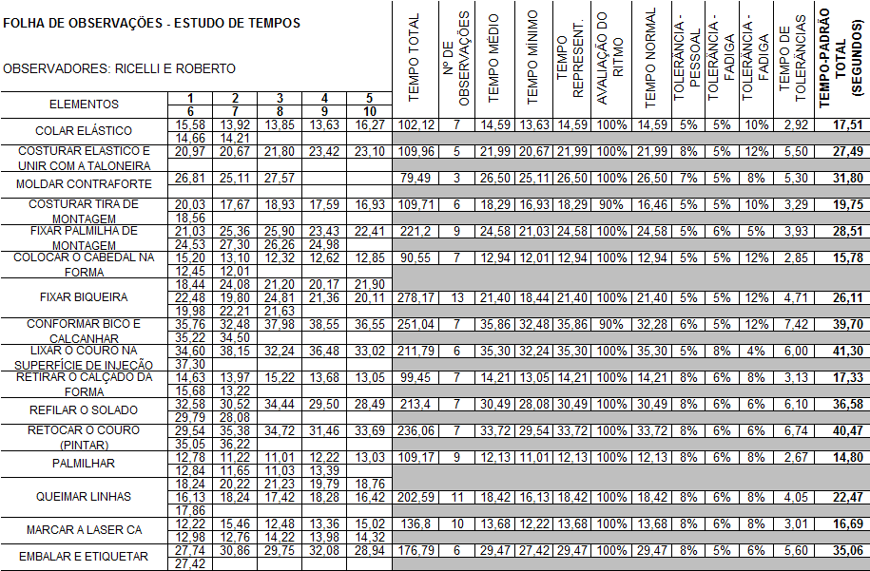

Fonte: Adaptado de Cardoso (2008).

* + 1. **Mão de obra**

Segundo as obrigações instituídas pela Receita Federal (Art. 26 da Lei nº. 9.430 de 1996, §1º do art. 13 da Lei nº. 9.718 de 199, Art. 14 da Lei nº. 9.718/98, com alterações da Lei nº. 10.637/02, Art. 25, inciso I da Lei nº. 9.430 de 1996), para cada tipo de regime tributário incidirá encargos sociais diferentes. A empresa em questão trabalha sobre o regime de Lucro Presumido. Este por sua vez tem suas particularidades com relação as obrigatoriedades para com o salário do funcionário.

Iniciando a partir do cálculo do décimo terceiro salário, rateia-se seu custo para cada um dos dozes meses, totalizando 8,33% ao mês. Desta mesma maneira, como o valor de férias corresponde a um terço do salário, o custo será de 11,11% ao mês. Como comentado no parágrafo anterior, a empresa não é optante pelo regime de Simples Nacional, desta forma ela tem de pagar o INSS Patronal com o valor de 20%. Abordando os demais recolhimentos previdenciários, considerar-se o Risco de Acidente do Trabalho (RAT) – este é dividido entre 1%, 2% ou 3%, dependendo do grau de risco – de 3%, e as contribuições variáveis de Outras Entidades (Terceiros), arrecadado e distribuído pelo INSS para as seguintes entidades: Incra, Senai, Sesi, Sebrae, Sesc etc. Este repasse é de 5,8%. Não menos importante, deve-se agrupar também o valor do FGTS (Fundo de Garantia de Tempo de Serviço), 8% como previsto em Lei, porém vale contar com a provisão de uma multa rescisória, devendo-se somar em média 4%. Totalizando estes encargos todos, tem-se 60,24% incidindo no valor do salário bruto de cada colaborador.

Abordando benefícios, a empresa em questão paga um auxílio transporte aos funcionários. Este deve ser calculado sobre o valor da passagem atual, R$ 3,80, multiplicando a média de dias trabalhados do mês (20), e novamente multiplicado por 2 (ida e volta). É importante salientar que este auxílio transporte, pago em dinheiro, é diferente do vale transporte que, por lei, desconta 6% sobre os vencimentos do colaborador. No caso do auxílio transporte, nenhum desconto é repassado. Outro benefício contemplado pela empresa Alfa aos colaboradores é a cesta básica que, para a empresa, tem um custo unitário de aquisição de R$ 75,00.

A tabela abaixo mostra o custo mensal de mão-de-obra direta, levantado após coleta de dados na empresa e na legislação brasileira de encargos.

Tabela 1: custo mensal de mão-de-obra direta.

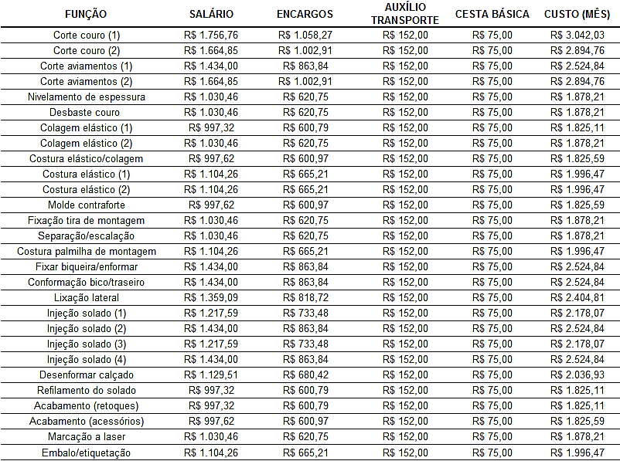

Fonte: Autores (2017).

Posteriormente, foram calculados os custos unitários de mão-de-obra direta por par, já levando em consideração os tempos-padrões calculados para cada operação, conforme a tabela a seguir.

Tabela 2: Custo unitário de mão-de-obra direta por par.

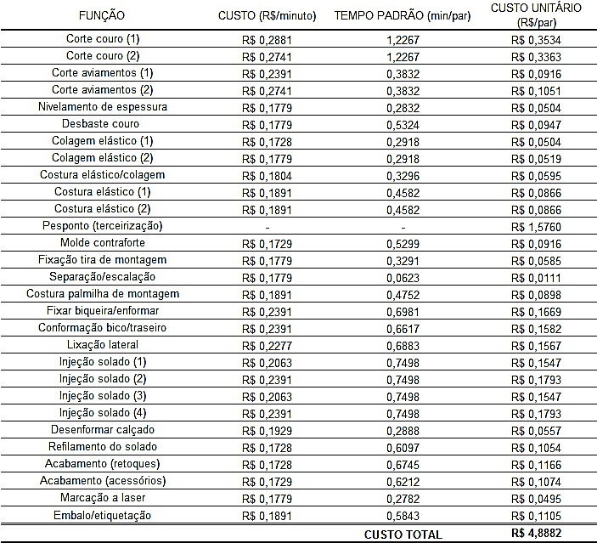

Fonte: Autores (2017).

1. **CONSIDERAÇÕES FINAIS**
   1. **Resultados obtidos**

No início dos estudos, observou-se a necessidade de documentar o processo produtivo, visto que a empresa estudada não possuía tais registros, que são primordiais para qualquer análise e futuras propostas de melhorias nos processos.

Logo, conforme consta no item 4.1, foi criado registro básico do processo produtivo - fluxograma do processo, que já foi aprovado e implantado na empresa Alfa.

A empresa estudada não possuía nenhuma ficha técnica do produto para uso interno. A única ficha que existia neste contexto era de caráter comercial. Logo, foi criado um modelo de ficha técnica do produto, presente no item 4.2. Este modelo foi criado em parceria com o departamento técnico da empresa e já está sendo usado para vários fins, como no departamento de compras e no processo de integração e treinamento de novos funcionários.

Este documento também foi de suma importância para a realização do trabalho, pois através dele foi possível que a equipe do estudo de caso conhecesse a composição do produto estudado no que se refere às matérias-primas utilizadas.

Conforme mostrado a seguir, foi criada uma planilha que além de registrar medições de consumo de matéria-prima, traz informações que possibilitam monitorar e comparar o desempenho dos fornecedores em relação ao custo-benefício do material fornecido.

A análise do consumo de matéria-prima, além de definir parâmetros assertivos para o custeio de produção, trouxe informações que auxiliaram na possibilidade de criar de indicadores de produtividade no setor de corte, pois conforme a figura abaixo, as estimativas de consumo de couro e napa foram imputadas no sistema de gestão da empresa, que calcula automaticamente o consumo estimado por ficha de produção.

Figura 4 – Ficha de produção (corte).

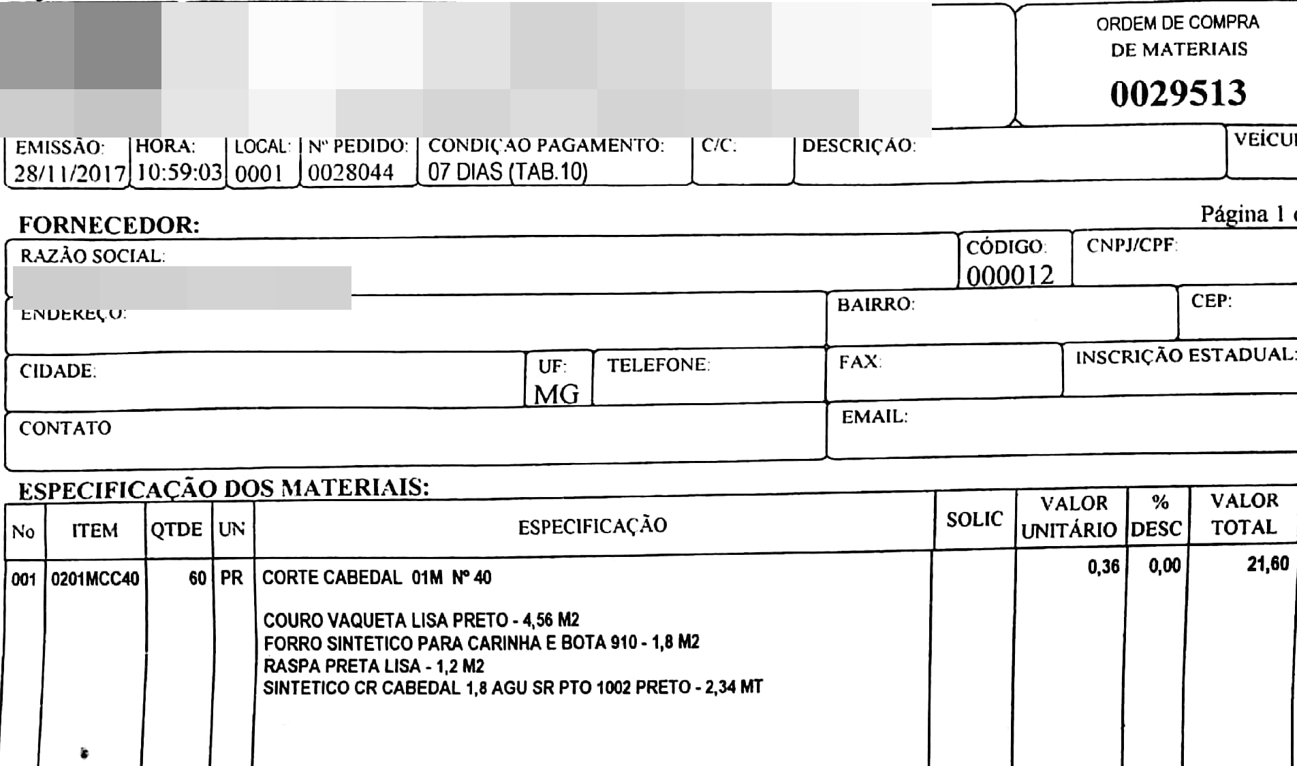

Fonte: Adaptado dos dados da empresa (2017).

Quadro 8: Planilha de consumo de matéria-prima e análise da performance de fornecedores.

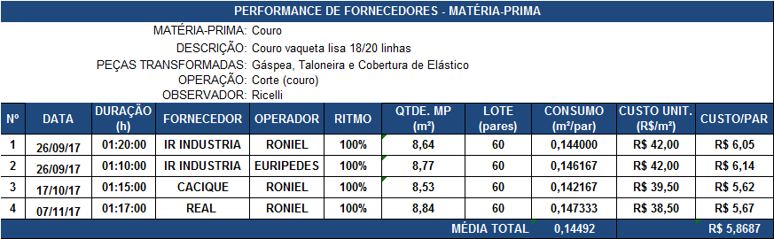

Fonte: Autores (2017).

O custo de matéria-prima encontrado após o estudo foi de aproximadamente R$21,0051/par, enquanto os dados utilizados pela empresa Alfa apontam um custo de R$21,3781/par, ou seja, uma diferença de -1,74%.

O custo de mão-de-obra direta encontrado após a realização do estudo foi de aproximadamente R$4,8882/par, enquanto a empresa Alfa utiliza o valor de R$5,60/par, uma diferença de 12,71%. Entretanto, vale lembrar que este valor utilizado pela empresa Alfa também inclui o custo estimado de manutenção, que segundo os conceitos da contabilidade de custos não é um custo direto de produção, o que distorce a comparação direta de dados.

Considerando o valor total de custo direto de produção encontrado após o estudo e comparando-o com os custos diretos utilizados pela empresa Alfa, foram obtidos os valores por par de R$25,8933 (estudo) e R$27,99 (empresa Alfa), ou seja, o custo encontrado foi R$2,0967 menor do que o utilizado atualmente (-7,49%).

Entretanto, seria superficial analisar somente os valores finais. É valido ressaltar que, na planilha de custos diretos utilizada pela empresa Alfa, há vários valores unitários e quantidades consumidas que estão com valores errados ou desatualizados. É importante realizar aferições periodicamente para ter custos corretos e assertivos de produção.

A tabela abaixo faz um comparativo item a item entre os dados utilizados pela empresa e os dados obtidos após o estudo.

Tabela 3: Comparativo entre os dados de matéria-prima calculados versus existentes.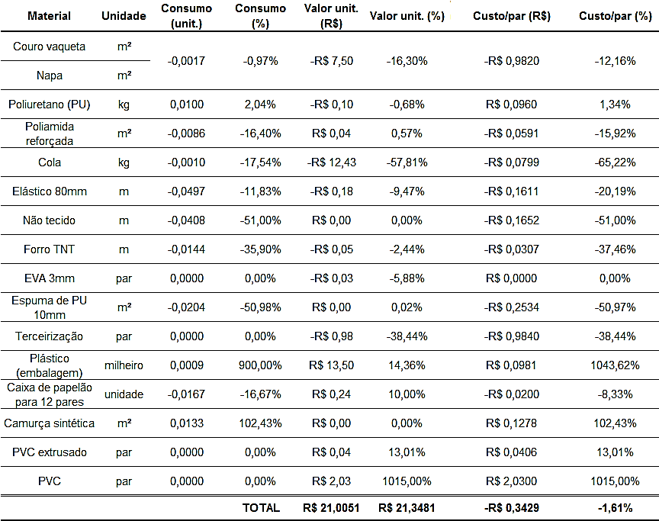

Fonte: Autores (2017).

* 1. **Desafios para implantação**

As principais restrições encontradas para a implantação do sistema estão presentes na maioria das empresas de pequeno porte e domínio tecnológico limitado: ausência de registros documentados, processos padronizados e indicadores de desempenho.

Esta situação dificulta a obtenção de dados relevantes para o diagnóstico da situação atual da empresa, pois a ausência de registros limita o acesso a importantes informações, que ficam concentradas apenas no capital intelectual de poucos funcionários.

A limitação tecnológica da empresa como um todo também acarreta em restrições: desde o sistema de gestão que não possui um módulo específico para a produção, até o maquinário utilizado, que de modo geral possui baixo grau de automatização e não gera indicadores próprios de produtividade.

Outra dificuldade relaciona-se ao estudo de tempos, pois algumas operações são predominantemente manuais e não possuem procedimentos operacionais padronizados. Nestes casos, conforme indicado na literatura, adota-se o sistema de amostragem (*WorkSampling)* para realizar a medição dos tempos-padrão.

Um dos principais desafios de implantação do sistema é o vasto mix de produção da empresa, que contém cerca de 200 produtos, o que impossibilita a produção de qualquer item em linha ou escala. Sendo assim, o sistema de custeio da produção deve ser feito para vários produtos diferentes, para que se tenham dados que funcionem para 100% da produção. Somente após obter essas informações, será possível aplicar o sistema de custeio para toda a fábrica.

* 1. **Conclusão**

A realização deste estudo de caso pode ser considerada uma eficiente forma de inserção no mercado de trabalho e no cotidiano industrial, com as oportunidades de melhoria encontradas. Através dele, foi possível aplicar no ambiente empresarial ferramentas e métodos estudados durante a graduação.

O conhecimento adquirido durante a graduação permitiu a contribuição para a empresa através da criação de registros e documentação de procedimentos, que se mostraram de fundamental importância na análise de falhas e planos de ação, o que acarreta em melhorias implantadas.

Por fim, pode-se concluir que dados referentes ao custeio da produção, como custos de mão-de-obra, preço de compra de matéria-prima, consumo de insumos e despesas de fábrica devem ser periodicamente mensurados e controlados, para que a gestão da empresa seja assertiva no controle de processos e nas tomadas de decisão. É preciso acuracidade próxima de 100% na coleta e tratamento dos dados, sob risco de perder-se toda a confiabilidade do trabalho analisado por criar-se indicadores inverídicos.

* 1. **Proposta de trabalhos futuros**

Após a implantação do sistema de custeio direto de produção, o próximo desafio é definir os custos indiretos de produção e as despesas de fábrica, agregando-os ao sistema criado.

Também será necessário realizar o custeio direto de outros produtos do mix de produção, que contém custos diferentes dos levantados para o produto estudado. Isso fará com que o sistema de custeio consiga abranger toda a produção.

**REFERÊNCIAS**

AFONSO, P. **Sistemas de custeio no âmbito da contabilidade de custos: o custeio baseado nas atividades, um modelo e uma metodologia de implementação**. Universidade do Minho, Braga, Portugal: 2002.

ALMEIDA, B. F. O. **Método da elaboração de folha de processos em sistemas de manufatura.** 2009. Monografia (Graduação em Engenharia de Produção) –Universidade Federal de Juiz de Fora, Juiz de fora, 2009.

BACKER, M.; JACOBSEN, L. E. **Cost accounting, a managerial approach**. McGraw-Hill, 1964.

BARNES, R. M. **Estudo de Tempos e Movimentos.**10. ed. São Paulo: Bluncher, 2008.

BRASIL. Lei 9430 de 27 de dezembro de 1997. Altera, atualiza e consolida a legislação sobre direitos autorais e dá outras providências. Disponível em: <http://www.planalto.gov.br/ccivil_03/LEIS/L9430.htm>. Acesso em: 2017.

BRASIL. Lei 9718 de 27 de novembro de 1998. Altera, atualiza e consolida a legislação sobre direitos autorais e dá outras providências. Disponível em: <http://www.planalto.gov.br/ccivil_03/LEIS/L9718.htm>. Acesso em: 2017.

BRASIL. Lei 10637 de 30 de dezembro de 2002. Altera, atualiza e consolida a legislação sobre direitos autorais e dá outras providências. Disponível em: <https://www.planalto.gov.br/ccivil_03/Leis/2002/L10637.htm>. Acesso em: 2017.

CALLADO, A. A. C.; CALLADO, Aldo L C. **Gestão de custos: apresentação de um modelo quantitativo sobre custos indiretos de produção.** In: Anais do Congresso Brasileiro de Custos-ABC. 2002.

CARDINAELS, E.; ROODHOOFT, F.; WARLOP, L. **The Value of ActivityBased Costing in Competitive Pricing Decisions**. Journal of Management Accounting Research 16, (January 1): 133-148, 2004.

CARDOSO, W. **Engenharia de Métodos e Produtividade**. 2008.

CASARIN, H. C. S.; CASARIN, S. J. **Pesquisa científica: da teoria à prática.** Curitiba: Ibpex, 2012.

**CONTABILIDADE DE CUSTOS: UMA FERRAMENTA PARA FIXAÇÃO DE PREÇOS.**Rio Grande do Norte: Universidade Rio Grande do Norte, v. 2, n. 1: 2002.

DE FIGUEIREDO, F. J. S.; DE OLIVEIRA, T. R. C. **Estudo de tempos em uma indústria e comércio de calçados e injetados Ltda.** Belo Horizonte: Abrepo, 2011.

DI DOMENICO, G. B. **Implementação de um sistema de custos baseado em atividades em um ambiente industrial.** Campinas, Universidade Estadual de Campinas, 1994.

INNES, J. **The use of activity-based information**: A managerial perspective. Management Accounting, December 1, 80-81, 1999.

LEONE, G. S. G. **Custos: um Enfoque Administrativo.** 9ª edição. Rio de Janeiro: Editora da Fundação Getúlio Vargas, 1987.

MAHER, M. **Contabilidade de custos: criando valor para a administração**. Tradução: José Evaristo dos Santos. São Paulo: Atlas, 2001.

MARTINS, E. **Contabilidade de custos**. 8ª edição. São Paulo: Atlas, 2003.

MCGOWAN, A. S.; KLAMMER, T. P. **Satisfaction with Activity-Based Cost Management Implementation**. Journal of Management Accounting Research 9, (January 1): 217-237, 1997.

PEREIRA, F. H. **Metodologia de formação de preço de venda para micros e pequenas empresas.** Santa Catarina, Florianópolis: Universidade Federal de Santa Catarina, 2000.

POMPERMAYER, C. B. **Sistemas de gestão de custos: dificuldades na implantação.** Curitiba: Revista da FAE, v. 2, n. 3, 2017.

SANTOS, J. J. **Análise de custos: um enfoque gerencial com ênfases para custeamento marginal**. 2. ed. São Paulo: Atlas, 1990.

SILVÉRIO, M. **Aplicação de Ferramentas da Produção na Melhoria da Produtividade: Estudo de Caso.** Paraná, Universidade Estadual de Maringá, 2005.

SMITH, M.; MALCOM, D. **Customer profitability analysis**: An activity-based costing approach. Managerial Auditing Journal 10, no. 7 (January 1): 3, 1995.

SINDICATO DA INDÚSTRIA DE ARTEFATOS DE COURO DO ESTADO DE SÃO PAULO. **Confecção de ficha técnica**. Disponível em:

<http://www.sinacouro.org.br/docs/manuais/Confeccao%20de%20Ficha%20Tecnica.pdf> Acesso em: Setembro 2017.

TURRIONI, J. B.; MELLO, C. H. P. **Metodologia de pesquisa em engenharia de produção.** Itajubá: Universidade Federal de Itajubá-UNIFEI, p. 191, 2012.